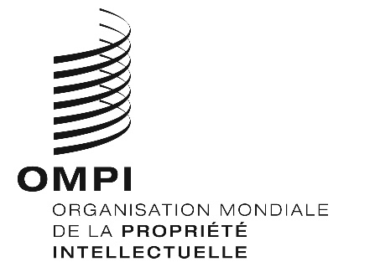
Avis n° 24/2020
Protocole de Madrid concernant l’enregistrement international des marques
Azerbaïdjan : Fermeture de l’Office
- L'Agence de la propriété intellectuelle de la République d’Azerbaïdjan a informé le Bureau international de l’Organisation Mondiale de la Propriété Intellectuelle (OMPI) qu’elle n’est pas ouverte au public depuis le 31 mars 2020, et ce jusqu’à nouvel ordre.
- En conséquence, en vertu de la règle 4.4) du règlement d’exécution du Protocole relatif à l’Arrangement de Madrid concernant l’enregistrement international des marques, tout délai concernant cet Office prévu en vertu du système de Madrid et expirant un jour où l’Agence de la propriété intellectuelle de la République d’Azerbaïdjan n’est pas ouverte au public, expire le premier jour suivant où elle est rouverte au public.
- Pour de plus amples informations, les utilisateurs du système de Madrid peuvent consulter le site Web de l’Agence de la propriété intellectuelle de la République d’Azerbaïdjan à l’adresse suivante : http://copat.gov.az/.
Le 16 avril 2020

